Нассим Талеб. Черный лебедь. Под знаком непредсказуемости
Прочитал еще одну книгу Нассима Талеба:
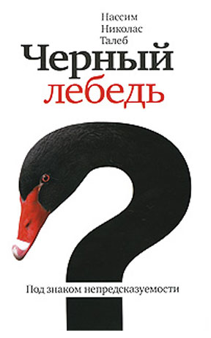
Нассим Николас Талеб. Черный лебедь. Под знаком непредсказуемости. М.: КоЛибри, 2009. – 528 с.
Ранее я представил вам книгу этого автора – Одураченные случайностью. Скрытая роль шанса в бизнесе и обществе. Мне близки идеи Талеба, в особенности наше неумение планировать и преувеличение важности причинно-следственных связей, поэтому с удовольствием прочитал «Черного лебедя». Книга написана хорошим литературным языком [и хорошо переведена], читается на одном дыхании. Рекомендую!
Пролог. О птичьем оперении
Редкое событие – Черный лебедь – обладает тремя характеристиками:
- Аномально
- Обладает огромной силой воздействия
- Мы придумываем объяснения после того как событие произошло, делая событие, сначала воспринятое как сюрприз, объяснимым и предсказуемым.
Главное, о чем говорится в книге – наша слепота по отношению к случайности, особенно крупномасштабной. Черные лебеди явились в мир и потрясли его именно потому, что их никто не ждал. …Успешность человеческих начинаний, как правило, обратно пропорциональна предсказуемости их результатов.
Я не согласен с последователями Маркса и Смита: свободный рынок работает потому, что он позволяет каждому «словить» удачу на пути азартных проб и ошибок, а не получить ее в награду за прилежание и мастерство.
…нам мешает то, что мы слишком зацикливаемся на известном, мы склонны изучать подробности, а не картину в целом. …мы не обучаемся. Проблема – в структуре нашего сознания: мы не постигаем правила, мы постигаем факты, и только факты. Мы презираем абстрактное, причем презираем страстно.
Скрытые герои. Кто получает награду – глава Центробанка, не допустивший рецессии, или тот, кто «исправляет» ошибки своего предшественника, оказавшись на его месте во время экономического подъема? …Все знают, что профилактике должно уделять больше внимания, чем терапии, но мало кто благодарит за профилактику.
Платонизмом я называю нашу склонность принимать карту местности за местность, концентрироваться на ясных «формах» в ущерб пониманию разнообразия [индукция, упрощение].
В этой книге я высовываю свою шею и выдвигаю требование против многих их наших мыслительных привычек, против того, что в нашем мире доминирует пренебрежение неизвестным, и очень невероятным (невероятным согласно нашему текущему знанию). И все свое время мы проводим в измерениях, сосредоточенные на том, что мы знаем и на том, что повторяется.
Это подразумевает потребность использовать чрезвычайный случай, как отправную точку и не рассматривать это как исключение, которое мы отодвинем подальше.
Я так же делаю смелое (и еще более раздражающее) заявление, что, несмотря на рост наших знаний, или даже из-за этого роста, будущее будет все менее и менее предсказуемым, в то время как человеческая натура и социальная «наука», кажется, тайно замышляют скрывать эту идею от нас.
Часть I. Антибиблиотека Умберто Эко, или о поиске подтверждений
Прочитанные книги куда менее важны, чем непрочитанные. Библиотека должна содержать столько неведомого, сколько позволяют вам в нее вместить ваши финансы…
Глава 1. Годы учения эмпирика-скептика
Человеческий разум страдает от трех болезней, когда он пытается охватить историю, и я называю их Триадой затмения:
- Иллюзия понимания. То есть все думают, что знают, что происходит в мире, который на самом деле более сложен (или случаен), чем они думают.
- Ретроспективное искажение, или то, что мы можем оценить события, только постфактум. История кажется более ясной и организованной в книгах по истории, чем в реальности.
- Склонность преувеличивать значимость факта, усугубляемая вредным влиянием ученых, особенно когда они создают категории, то есть «платонизируют».
…наш разум – превосходная объяснительная машина, которая способна найти смысл почти в чем угодно, истолковать любой феномен, но совершенно не в состоянии принять мысль о непредсказуемости.
История и общества не ползают. Они делают скачки. Они идут от перелома к перелому. Между переломами в них почти ничего не происходит. И все же нам (и историкам) нравится верить в предсказуемые, маленькие, постепенные изменения. …мы с вами не что иное, как превосходная машина для ретроспекций, а люди – великие мастера самообмана.
Категоризация всегда упрощает реальность. Категоризация необходима людям, но она оборачивается бедой, когда в категории начинают видеть нечто окончательное, исключающее зыбкость границ – не говоря уже о пересмотре самих категорий.
Я был поражен идеей рациональности рынка – идея, по которой не существует никакого способа получить прибыль, от проданных ценных бумаг, так как цена на них, автоматически включает всю доступную информацию, то есть рынок «знает» настоящую цену акций. Общеизвестная информация поэтому бесполезна, особенно для бизнесмена, ведь цена уже «включает» всю такую информацию, и новости, которые видят миллионы, не дают вам никакого реального преимущества.
Глава 2. Черный лебедь Евгении
Глава 3. Спекулянт и проститутка
Наиболее важный совет [который в последствии оказался плохим] я получил от студента второго курса Уортонской школы бизнеса. Он рекомендовал мне получить «масштабируемую» профессию, в том смысле, что вам не платят за час работы, и таким образом вы не ограничены общим числом рабочего времени. Это был самый простой способ отделить одну профессию от другой и таким образом обобщить различия между видами непредсказуемости, и это привело меня к основной философской проблеме – проблеме индукции [техническое название Черного лебедя]. Я провел грань между человеком «идей», продающим интеллектуальный продукт в виде деловой операции или произведения, от человека «труда», продающего собственно свой труд. В одной категории профессий господствует посредственность, заурядность, золотая середина. Эффективность в них достигается массой. В другой есть только гиганты и карлики – точнее, очень небольшое количество гигантов и огромное число карликов. …единицы получают почти всё; остальные – крохи.
Среднестан [физические и т.п. характеристики человека]. Когда выборочная совокупность велика, никакой единичный случай не внесет существенных изменений в среднее значение или сумму. Крайнестан [социальные явления, например, доход]. Один единственный пример может дать непропорционально большую прибавку к сумме или среднему. Крайнестан порождает Черных лебедей, так как всего лишь горстка событий имела определяющее влияние на историю. Это главная идея книги.
Если вы имеете дело с крайнестанскими величинами, вам очень трудно получить среднестатистические данные на основании той или иной выборки, потому что решающим может оказаться одно-единственное наблюдение. Вот и вся идея книги – ничего сложного.
В среднестане мы вынуждены терпеть тиранию коллективного, рутинного, очевидного и предсказуемого; в крайнестане нами правит тирания единичного, случайного, невидимого и непредсказуемого.
В таблице ниже подытоживаются различия между двумя типами динамики:
Среднестан | Крайнестан
Немасштабируемость | Масштабируемость
Рядовая случайность (1-го типа) | Из ряда вон выходящая (иногда далеко выходящая) случайность (2-го типа)
Самый типичный представитель – середняк | Самый «типичный» представитель – гигант или карлик, то есть типичных нет вообще
Победителям достается небольшой кусок общего пирога | Победитель получает почти всё
Пример: аудитория оперного певца до изобретения граммофона | Сегодняшняя аудитории артиста
Чаще встречается в жизни наших предков | Чаще встречается в современности
Угроза Черного лебедя невелика | Угроза Черного лебедя очень значительна
Строгая подчиненность законам тяготения | Физические пределы отсутствуют
В центре (как правило) – физические величины, например, рост | В центре – числа, скажем доходы
Близость к утопическому равенству (насколько позволяет реальность) | Крайняя степень неравенства
Итог не зависит от единичного случая или наблюдения | Итог определяется ничтожным числом экстремальных событий
Наблюдение на протяжении ограниченного отрезка времени дает представление о происходящем | Необходимо долгое время, чтобы понять, что происходит
Тирания коллектного | Тирания случайного
Исходя из видимого, легко предсказать невидимое | Трудно делать предсказания на основании уже имеющейся информации
История ползет | История совершает скачки
События распределяются по гауссовой кривой или ее вариантам (то есть, можно вычислить вероятность различных событий) | Распределение осуществляют либо мандельбротовские «серые» лебеди (научно контролируемые, например, 80 / 20), либо абсолютно неконтролируемые Черные лебеди
Глава 4. Тысяча и один день, или как не быть лохом
Проблема Индукции: как мы можем логически перейти от частного предположения к общим выводам? Откуда мы знаем, что мы знаем? Откуда мы знаем, что-то, что мы заметили благодаря данным объектам или событиям, хватит, чтобы позволить нам выяснить их другие свойства? Любые знания, полученные в результате наблюдений, содержат ловушки.
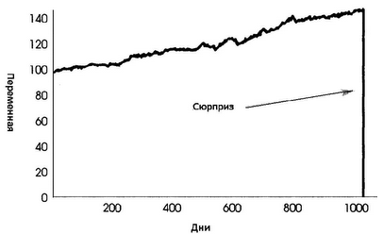
Рис. 1. Тысяча и один день истории или Эффект индюшки
Индюшка до и после Дня Благодарения. История процесса на протяжении больше 1000 дней ничего не говорит о том, что должно случиться. Эта наивная проекция прошлого на будущее ни для чего не подходит.
Мы попросту не знаем, сколько информации содержит прошлое.
…эрудиция важна для меня. Она сигнализирует о подлинном интеллектуальном любопытстве. Она сопровождает открытый ум и желание исследовать идеи других. Прежде всего, эрудит может быть не удовлетворен своим собственным знанием, и такая неудовлетворенность замечательный щит против Платонизмов, упрощений пятиминутного менеджера, или мещанства.
Меня часто спрашивают: «Как Вы, Талеб, переходите через дорогу, с Вашим чрезвычайным осознанием риска?» или еще более глупо: «Вы просите, чтобы мы не брали на себя рисков». Я не выступаю за рискофобию (мы увидим, что я одобряю агрессивный тип взятия риска): все, что я буду показывать вам в этой книге, как избегать пересекать дорогу с завязанными глазами.
…чрезвычайно удобно для нас предположить, что мы живем в Среднестане. Почему? Поскольку это позволяет исключать Черного Лебедя! В этом случае проблема Черного Лебедя или не существует вовсе или имеет маленькие последствия.
Есть и другие моменты, проистекающие из нашего невнимания к Черному лебедю:
- Мы выхватываем сегменты из общей картины увиденного, и путем их обобщения делаем вывод о невидимом: ошибка подтверждения.
- Мы дурачим себя историями, которые угождают нашей Платонической страсти к четким схемам: искажение нарратива.
- Мы ведем себя, как будто Черный Лебедь не существует: человеческая натура не запрограммирована на Черных Лебедей.
- То, что мы видим, является не обязательно всем, что есть. История скрывает Черных Лебедей от нас и дает нам ошибочные представления об их вероятности: проблема скрытых свидетельства.
- Мы «туннелируем»: то есть, мы сосредотачиваемся на нескольких четких зонах неопределенности, слишком сужаем список возможных Черных Лебедей (игнорируя тех, о существовании которых не так легко догадаться).
Глава 5. Доказательство-шмоказательство!
При том что вера в доказательство вошла в наши привычки и в наше сознание, оно может быть опасно ошибочным.
Огрех-перевертыш. Подмена утверждения: «нет свидетельств возможности радикальных перемен» на «есть свидетельства невозможности Черных лебедей». Много людей путают утверждение, «почти все террористы – Мусульмане» с «почти все Мусульмане – террористы».
Любое правило можно проверить либо прямым путем, рассматривая случаи, когда оно работает, либо косвенным, фокусируясь на тех случаях, когда оно не срабатывает. Опровергающие примеры гораздо важнее для установления истины. Но вы словно бы об этом не ведаем.
Глава 6. Искажение нарратива
Объяснения объединяют факты друг с другом; помогают их запомнить; придают им больший смысл. Опасно это тем, что укрепляет нас в иллюзии понимания. …нарративность проистекает из врожденной биологической потребности минимизировать многомерность. Информация требует, чтобы ее упрощали.
В предыдущей главе, говоря о проблеме индукции, мы строили предположения относительно невидимого, то есть того, что лежит вне информационного поля. Здесь же мы займемся видимым, тем, что лежит внутри информационного поля, и разберемся в искажениях, возникающих при его обработке.
Небольшой тест. Прочитайте:
ЛУЧШЕ СИНИЦА В
В РУКАХ, ЧЕМ ЖУРАВЛЬ
В НЕБЕ
Ничего не заметили? … отказ от теоретизирования требует куда больших затрат энергии, чем теоретизирование! Теоретизирование происходит в нас подспудно, автоматически, без нашего сознательного участия.
Наша склонность к наррации, то есть к выстраиванию повествовательных цепочек, имеет очень глубокую психологическую причину; она связана с зависимостью хранения и доступности информации от порядка. К сожалению, то же самое обстоятельство, которое понуждает нас к упрощению, заставляет нас думать, что мир менее хаотичен, чем он есть на самом деле.
Усваивание (и навязывание миру) нарративности и причинности – симптом боязни многомерности.
Если уровень неопределенности в вашем деле высок, если вы постоянно казните себя за поступки, которые привели к нежелательным последствиям, для начала заведите дневник.
Мы обожаем носиться с определенными и уже знакомыми Черными лебедями, в то время как суть случайности – в ее абстрактности.
Глава 7. Жизнь на пороге надежды
Мы полагаем, что между двумя переменными есть причинно-следственная связь. Прибавка к одной величине обязательно повлечет за собой прибавку к другой. Беда в том, что мир гораздо менее линеен, чем мы привыкли думать и чем хотелось бы верить ученым. …милый платоникам линейный прогресс – это не норма.
Глава 8. Любимец удачи Джакомо Казанова: проблема скрытых свидетельств
Греческому философу Диагору, прозванному Безбожником, показали изображения людей, которые молились богам м спаслись при кораблекрушении. Подразумевалось, что молитва спасает от гибели. Диагор спросил: «А где же изображения тех, кто молился, но всё-таки утонул?». Я называю это проблемой скрытых свидетельств. Таково основание почти всех суеверий – в астрологии, сновидениях, поверьях, предсказаниях… Скрывая свидетельства, события маскируют свою случайность.
Мы пренебрегаем скрытыми свидетельствами всегда, когда речь заходит о сравнении способностей, особенно в сферах деятельности, где «победитель получает всё». Можно восхищаться историями успеха, но не стоит безоговорочно им верить: полная картина нам наверняка не видна. … если мы хотим изучать природу и причины успеха, то надо изучать и неудачи. Почти все книги, ставящие своей целью определение навыков, необходимых предпринимателю для процветания, строятся по следующей схеме. Авторы выбирают нескольких известных миллионеров и анализируют их качества. Они смотрят, что же объединяет этих «крутых ребят» - смелость, готовность рисковать… – и делают вывод: эти черты позволяют добиться успеха… А теперь взгляните на кладбище. Это непросто, ведь неудачники не пишут мемуаров. Сама идея биографии основана на предположении, что существует причинно-следственные связи между определенными свойствами личности и успехом. Разделяют успех и кладбище одно – удача. Обыкновенная удача.
Самая, на мой взгляд, нешарлатанская книга, посвященная финансам, написана Полом и Мойниганом и называется «Чему я научился, потеряв миллион долларов». Эту книгу авторам пришлось издать за свой счет.
Ранее я советовал не выбирать масштабируемую профессию, потому что в таких профессиях очень мало «удачников». Кладбище же неудачников огромно: нищих актеров гораздо больше, чем нищих бухгалтеров…
Мы принимаем решения вслепую, так как альтернативы скрыты от нас пеленой тумана. Мы видим очевидные и зримые последствия, а не те, что незримы и не столь очевидны. Однако эти незримые последствия гораздо важнее.
Ошибка подтверждения: власти хорошо умеют говорить о том, что они сделали, но не о том, чего не сделали. В действительности они занимаются показной «филантропией», то есть помогают людям так, чтобы все видели и сочувствовали, забывая о скрытом кладбище незримых последствий.
Предположим, изобретено лекарство, излечивающее некий тяжелый недуг, но в исключительных случаях приводящее к гибели пациента, что в общественных масштабах несущественно. Пропишет ли врач больному такое лекарство? Это не в его интересах. Если пациент пострадает от побочных эффектов, его адвокаты затравят врача как охотничьи собаки, а о жизнях, спасенных новым лекарством, вряд ли кто-нибудь вспомнит. Спасенная жизнь – это статистика; пострадавший пациент – скандальное происшествие. Статистика незрима; о происшествиях кричат на каждом углу. Так же незрима и угроза Черного лебедя.
Ошибка выживания: не судите о вероятности с высокой позиции удачливого игрока, судите с точки зрения тех, кто составлял исходную группу.
Всё вышесказанное предельно обесценивает понятие «причины»… почти всегда неправильно применяемое историками… нам проще сказать «потому что», чем признать власть случайности… не слишком доверяйте причинам – особенно тогда, когда есть вероятность существенных скрытых свидетельств.
Глава 9. Игровая ошибка, или Неопределенность "ботаника"
«Ботаник» - человек, чье мышление донельзя стиснуто рамками. Вы никогда не задумывались, почему так много круглых отличников ничего не добиваются в жизни, а те, кто в школе плелся в хвосте, гребут денежки?..
Игровая ошибка: тот вид рисков, с которыми имеет дело казино, почти не встречается за стенами этого здания и от его изучения мало проку в реальности.
Человек предрасположен к определенности. Необходимо учиться искусству сомнения, искусству оставаться на грани между сомнением и верой.
«Косметическое», платоническое, легкое всегда плавает на поверхности… нас занимает то, что уже случилось, а не то, что пока еще только может произойти… мы становимся жертвами проблемы индукции… как ни прискорбно, нынешняя версия человека не создана для понимания абстрактных материй – ей слишком важен контекст. А случайность и неопределенность абстрактны. Мы носимся с тем, что случилось, игнорируя то, что могло бы случиться.
ЧАСТЬ II. Нам не дано предвидеть
Пытаясь заглянуть в будущее, мы «туннелируем» – воображаем его обыденным, свободным от Черных лебедей, но в будущем нет ничего обыденного! Это не платоновская категория. …сосредоточенность на обыденном (рядовом), платонизирование заставляют нас прогнозировать по шаблону. Компаниям нужны не точные планы, а развитие навыков адаптации. Великий бейсбольный тренер Йоги Берра говорил: «Нелегкое это дело – предсказывать, особенно будущее».
Глава 10. Предсказательный парадокс
Эпистемическая самонадеянность: переоценка собственных знаний; самодовольное нежелание признать, что наше знание ограниченно. Особенно эта самонадеянность проявляется в прогнозировании. Эпистемическая самонадеянность имеет два следствия: мы переоцениваем свои знания и недооцениваем неопределенность, сужая диапазон возможных неопределенных ситуаций (а значит, сужая область неопределенного). Мы занижаем вероятность своей ошибки, даже когда имеем дело с гауссовыми величинами.
Мы, люди, – жертвы асимметрии в восприятии случайных событий. Мы приписываем наши успехи нашему мастерству, а неудачи – внешним событиям, неподвластным нам, а именно – случайности.
… ученость без эрудиции и природного любопытства ведет к узости мышления и дроблению дисциплин.
Мы не можем работать без ориентира. Проведите эксперимент: спросите часть группы о каком-нибудь значении, а вторую часть спросите о том же, задав предварительно ориентир. Это то же самое, что сумма, с которой начинается торговля. Вы задаете планку: «Я прошу миллион»; покупатель отвечает: «Восемьсот тысяч, не больше» – обсуждение будет определяться этой начальной цифрой.
В Среднестане, чем дальше от середины, тем меньше дальнейшее отклонение; например, чем больше лет, тем меньше осталось жить. В Крайнестане, наоборот, чем дольше длится война, тем дольше она еще продлится.
Порочность всех государственных планов очевидна сразу: в них не закладывается возможная погрешность (допуск на ошибку). Даже если никаких Черных лебедей не объявится, все равно это непростительное легкомыслие.
Вот еще одна аберрация: высокие цены на нефть увеличивают доходы нефтяных компаний, они зарабатывают рекордные суммы, и менеджеры получают весомые премии за «хорошую работу» - как будто они принесли прибыль, вызвав рост цен.
Прогнозирование без допуска на ошибку выявляет три заблуждения, порождаемых все тем же непониманием природы неопределенности:
- Степень неопределенности не так уж важна. В то же время погрешности настолько велики, что они более значимы, чем сами предположения.
- Непонимание того, что чем длиннее временной отрезок, тем сложнее дать точный прогноз.
- Недооценка случайного характера предсказываемых переменных
При выборе стратегии чрезвычайно важна крайняя граница риска – куда важнее знать самый плохой вариант, чем общий прогноз.
Глава 11. Открытие на основе птичьего помета
Итак, ранее мы убедились в том, что
- Мы склонны к «туннелированию» (ограничению себя рамками, рассмотрению будущего, как продолжения прошлого) и узкому мышлению (эпистемическая самонадеянность)
- Успешность наших предсказаний сильно завышена.
В этой главе мы попробуем разобраться в том, что не принято афишировать: в структурных ограничениях нашей возможности предсказывать.
Пуанкаре ввел понятие нелинейности: малые события могут вести к серьезным последствиям. Нелинейность, по мысли Пуанкаре, – серьезный довод, ограничивающий пределы предсказуемости.
В 1960-х метеоролог Эдвард Лоренс сделал открытие, позднее названное «эффект бабочки». Он моделировал погоду и повторно ввел в качестве исходных данных те же значения, но с иным округлением…
Платоникам присущ взгляд «сверху вниз», стереотипность и узость мышления, зацикленность на собственных интересах, обезличенность. Не платоникам свойственны взгляд «снизу вверх», открытость мышления, скептицизм и эмпирический склад ума.
Прошлое может сбивать с толку, более того, в наших интерпретациях прошлых событий есть много степеней свободы. Посмотрите на ряд точек, представляющий изменения некоего числа во времени (рис. 2а). Ряд, отражающий видимый рост популяции бактерий (или показателей продаж, или количество корма, съеденного индюшкой из главы 4 (а). Легко вписаться в тренд (б): есть одна, и только одна, линейная модель, которая подходит к этим данным. Можно продлевать ее в будущее. Если посмотреть в будущее в более широком масштабе (в), другие модели тоже подходят. Реальный «генерирующий процесс» (г) предельно прост, но не имеет ничего общего с линейной моделью! Лишь некоторые части кривой кажутся линейными, и мы попадаем в ловушку, экстраполируя их в виде прямой.
Эти графики иллюстрируют статистический вариант нарративной ошибки – вы находите модель, в которую укладывается прошлое. Можно смотреть на линейную часть кривой и хвастаться высоким R-квадратом [параметр линии тренда], якобы свидетельствующем о том, что в вашу модель хорошо укладываются данные и она обладает большой предсказательной силой. Всё это чепуха: она годится только для линейного сегмента. Помните, что R-квадрат не годится для Крайнестана.
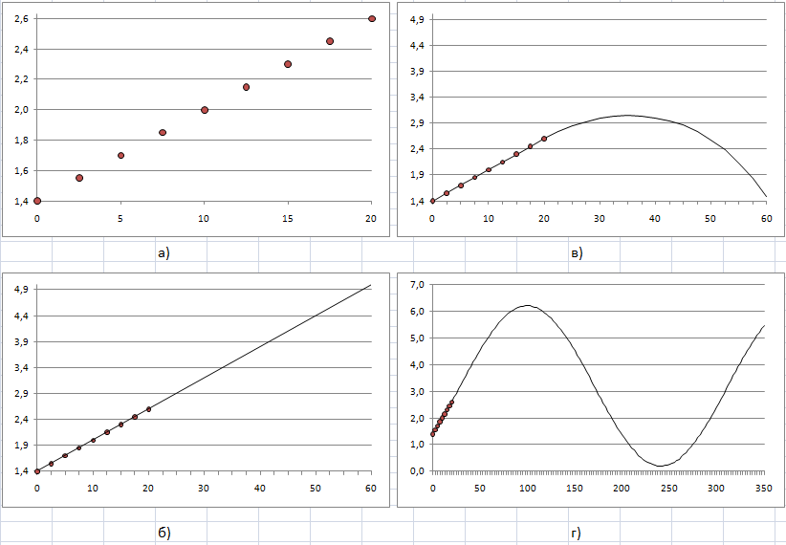
Рис. 2. Пример нарративной ошибки в случае, если закономерность нелинейная.
Глава 12. Эпистемократия, мечта
Тот, кто не отличается эпистемической самонадеянностью, как правило, не очень-то всем заметен. У нас не принято уважать скромных людей, которые не торопятся с суждениями. Они обладают эпистемической скромностью.
…в теории случайность – это неотъемлемое свойство событий, но на практике случайность – это неполная информация, то что я называю непроницаемостью истории.
Глава 13. Живописец Апеллес, или Как жить в условиях непредсказуемости
Рекомендация на каждый день такова: оставайтесь людьми. Смиритесь с тем, что вы человек, и во всез ваших начинаниях есть доля эпистемической самонадеянности. Не запрещайте себе судить и оценивать. Чего следует избегать, так это ненужной зависимости от губительных крупномасштабных прогнозов. Главное: будьте готовы! Помните, как одурманивает магия цифр. Будьте готовы к любым возможным случайностям.
Умейте отличать «хорошие» случайности от плохих, не гонитесь за точностью и конкретикой, хватайтесь за любую возможность или за все, что смахивает на возможность, остерегайтесь разработанных государственных планов, не тратьте время на борьбу с прогнозистами.
«Есть люди, которым ничего не объяснишь, если они еще этого не поняли», – однажды сказал Йоги Берра.
Суть асимметричности итогов: я никогда не буду знать неизвестное. Но при этом я могу гадать, как оно на мне отразится, плохо или хорошо, и принимать решения исходя из собственных догадок и умозаключений. Для принятия решений вы должны сосредоточиться на последствиях (которые вы можете знать), а не на вероятности события (степень которого вы знать не можете) – это главное правило неопределенности. На этом фундаменте можно построить общую теорию принятия решений.
Причины нашей неспособности понять происходящее: эпистемическая самонадеянность, платоновское стремление все втиснуть в категории – иными словами, люди охотно верят упрощенным моделям, негодные методики для конструирования выводов, особенно те, что совершенно не учитывают появление Черного лебедя, методики из Среднестана.
ЧАСТЬ III. Серые лебеди Крайнестана
Глава 14. Из Среднестана в Крайнестан и обратно
Эффект Матфея (деньги к деньгам) или кумулятивное преимущество.
Глава 15. Кривая нормального распределения, великий интеллектуальный обман
Основной принцип гауссовой кривой – резкий рост скорости падения шансов при удалении от центра, то есть от среднего. Есть две и только две парадигмы: немасштабируемая (вроде гауссовой) и другая (как мандельбротовская случайность). Достаточно избавиться от применения немасштабируемой парадигмы, чтобы избавиться от узкого взгляда на мир.
Правило 80/20 – только метафора; это не общее правило, тем более – не строгий закон; например, 50/1.
При увеличении размера Среднестанской выборки ее срединная составляющая будет выглядеть все менее и менее распыленной – распределение будет сужаться (рис. 3). Вот так, собственно всё и работает в статистической теории. Неопределенность в Среднестане исчезает при усреднении. Это иллюстрация избитого «закона больших чисел».
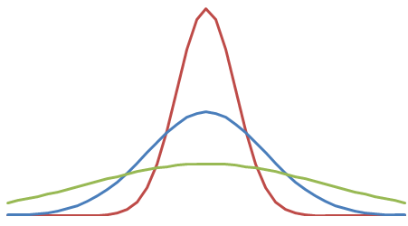
Рис. 3. Гауссиана
Гауссово семейство – единственный класс распределений, для описания которого достаточно стандартного отклонения и среднего значения. Больше ничего не нужно. Гауссовая кривая – находка для любителей упрощений.
Вездесущность гауссианы – не свойство мира, а проблема, существующая в наших умах и вытекающая из нашего взгляда на мир.
Глава 16. Эстетика случайности
Бенуа Мандельброт предложил фрактальную геометрию. У фрактала есть числовая, или статистическая, размерность, которая (более или менее) сохраняется при изменении масштаба, – пропорции (в отличие от гауссианы) постоянны.
Пример самоподобия фракталов на рис. 4. Степень неравенства будет одной и той же для всех шестнадцати секций графика. В гауссовом мире неравенство в богатстве (или любой другой количественной величине) убывает вблизи верхней границы, так что между миллиардерами должно быть большее равенство, чем между миллионерами, а между миллионерами – большее равенство, чем между представителями среднего класса. Это отсутствие равенства на всех уровнях состоятельности и есть, по сути, статистическое самоподобие.
То, о чем я говорю, – это непроницаемость, неполнота информации, невозможность увидеть «генератор мира». История не открывает нам своих мыслей – мы должны их угадывать.
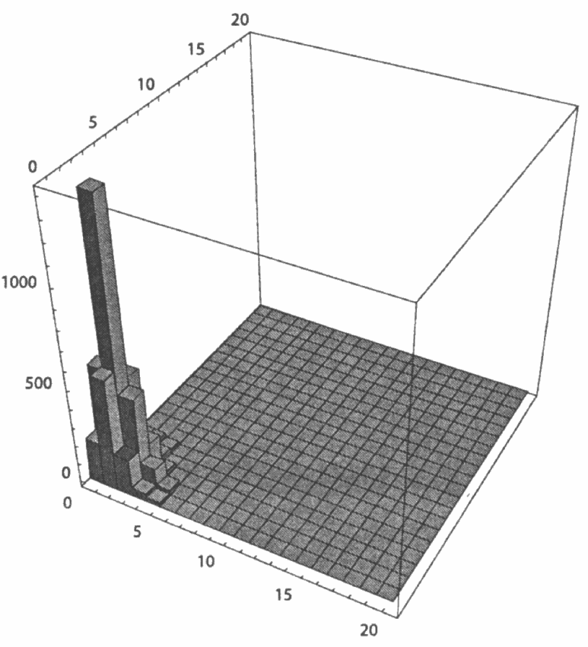
Рис. 4. Абстрактная фрактальная статистическая гора
Глава 17. Безумцы Локка, или "Гауссовы кривые" не к месту
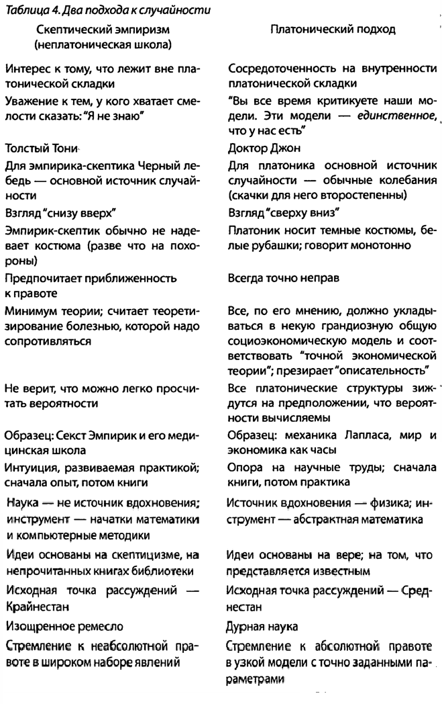
Глава 18. Неопределенность «липы»
ЧАСТЬ IV. Заключительная
Глава 19. Серединка на половинку, или Как свести концы с концами при Черном лебеде
Конец
Эпилог. Белые лебеди Евгении

Наррати́в (англ. и фр. narrative — рассказ, повествование) — исторически и культурно обоснованная интерпретация некоторого аспекта мира с определенной позиции. В литературе нарратив — линейное изложение фактов и событий в литературном произведении, то есть то, как оно было написано автором (определение из Википедии)
В системах это не так. Вспомните детскую поговорку: «Томатный кетчуп из бутылки – то ничего, то весь в тарелке».
От греческого episteme – познание
Аберра́ция — отклонение от нормы; ошибка, нарушение, погрешность (определение из Википедии)
Сродни этому, на мой взгляд, и порочная система вознаграждения сотрудников отдела продаж за проданные объемы, будто они способствуют росту рынка!?
Фрактал (лат. fractus — дробленый, сломанный, разбитый) — сложная геометрическая фигура, обладающая свойством самоподобия, то есть составленная из нескольких частей, каждая из которых подобна всей фигуре целиком.

